**Предпринимательский риск**

**1.** 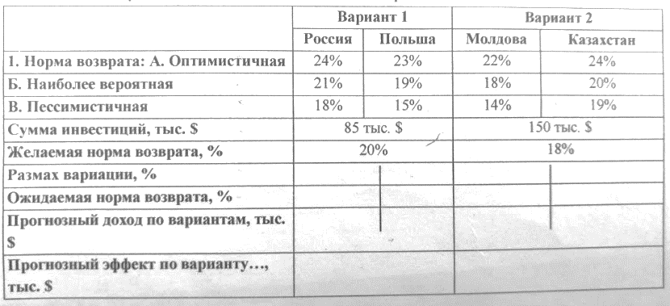

| **Вариант 1:**  Размах вариаций Россия = 24%-18%=8%. Размах вариаций Польша = 23%-15%=8%. Ожидаема норма возврата Россия = (24+4*21+18)/6=21%. Ожидаема норма возврата Польша = (23+4*19+15)/6=19%. Прогнозный доход по вариантам Россия = 0.21*85000=17850$. Прогнозный доход по вариантам Польша = 0.19*85000=16150$. Прогнозный эффект по варианту = 17850-16150=1700$. | **Вариант 2:**  Размах вариаций Молдова = 22%-14%=12%. Размах вариаций Казахстан = 24%-19%=5%. Ожидаема норма возврата Молдова = (22+4*18+14)/6=18%. Ожидаема норма возврата Казахстан = (24+4*20+19)/6=20.5%. Прогнозный доход по вариантам Молдова = 0.18*150000=27000$. Прогнозный доход по вариантам Казахстан = 0.205*150000=30750$. Прогнозный эффект по варианту = 27000-30750=-3750$. |
| --- | --- |

**2.** Оценить степень риска предприятия-импортера товаров народного потребления из стран-производителей и выбрать наименее рискованный вариант вложения инвестиций во внешнеторговую деятельность при следующих данных, характеризующих эффективность продаж различных товаров в предшествующих периодах: Товар «А»: из 120 партий товара при реализации 48 партий получена прибыль 15 тыс. S, 50 партий - 20 тыс. $, 22 партий - 12 тыс. $ (вариант 1); товар «Б»: реализовано 110 партий товара, из них 35 партий - с прибылью 14 тыс. $, 33 партии - с прибылью 20 тыс. $, 42 партии - с прибылью 11 тыс. $ (вариант 2); товар «В»: реализовано 140 партий товара, 50 партий - с прибылью 18 тыс. S, 35 партий - с прибылью 24 тыс. $, 55 партий - с прибылью 16 тыс. $ (вариант 3). Определить среднюю ожидаемую прибыль по каждому виду товаров и оценить степень сопряженного с их реализацией риска.

**Вариант 2**

| **Товар “Б”** | | | |
| --- | --- | --- | --- |
| **Объем товара** | Объём товара 110 ед. – 100% | **Сумма прибыли (Х)** | **Степень вероятности (Р)** |
| **Партия 1** | 35 ед. – 31.8% | 14 000$ | 0.318 |
| **Партия 2** | 33 ед. – 30% | 20 000$ | 0.3 |
| **Партия 3** | 42 ед. – 38,2% | 11 000$ | 0.382 |
| **Прибыль ожидаемая** | П’ож = 14 000 * 0.318 + 20 000 * 0.3 + 11 000 * 0.382 = 14 654$ | | |

|  | **X (прибыль)** | **Р (вероятность)** | **X * Р** | **Х – СУММ(Х * Р)** | **(Х – СУММ(Х * Р)) * 2** | **(Х – СУММ(Х * Р)) * 2 * Р** |
| --- | --- | --- | --- | --- | --- | --- |
| **Товар “Б”** | 14 | 0.318 | 4.452 | -0.654 | 1.308 | 0.415944 |
| 20 | 0.3 | 6 | 5.346 | 10.692 | 3.2076 |
| 11 | 0.382 | 4.202 | -3.654 | 7.308 | 2.791656 |
| **Дисперсия** | 1 | 14.654 | – | – | D = 6.4152 |

Среднее квадратичное отклонение = sqrt(D) = 2.533.  
Коэффициент вариации k var = 2.533 / 14.654 = 0,173 = 17.3% < 25% – вариация в допустимых пределах, степень риска средняя.

**Вариант 3**

| **Товар “В”** | | | |
| --- | --- | --- | --- |
| **Объем товара** | Объём товара 140 ед. – 100% | **Сумма прибыли (Х)** | **Степень вероятности (Р)** |
| **Партия 1** | 50 ед. – 35,7% | 18 000$ | 0.357 |
| **Партия 2** | 35 ед. – 25% | 24 000$ | 0.25 |
| **Партия 3** | 55 ед. – 39,3% | 16 000$ | 0.393 |
| **Прибыль ожидаемая** | П’ож = 18 000 * 0.357 + 24 000 * 0.25 + 16 000 * 0.393 = 18 714$ | | |

|  | **X (прибыль)** | **Р (вероятность)** | **X * Р** | **Х – СУММ(Х * Р)** | **(Х – СУММ(Х * Р)) * 2** | **(Х – СУММ(Х * Р)) * 2 * Р** |
| --- | --- | --- | --- | --- | --- | --- |
| **Товар “В”** | 18 | 0.357 | 6,426 | -0,714 | 1,428 | 0,509796 |
| 24 | 0.25 | 6 | 5,286 | 10,572 | 2,643 |
| 16 | 0.393 | 6,288 | -2,714 | 5,428 | 2,133204 |
| **Дисперсия** | 1 | 18,714 | – | – | D = 5,286 |

Среднее квадратичное отклонение = sqrt(D) = 2.3. Коэффициент вариации k var = 2.3 / 18,714 = 0,123 = 12.3% < 25% – вариация в допустимых пределах, степень риска средняя.